Внимание! Напоминаем, подать заявление на детские выплаты

необходимо до 31 марта!

2 марта 2021 года

Начальник ГУ-Главного управления ПФР №9 по г.Москве и Московской области Людмила Тарасова напоминает, что всем семьям, в которых рождение детей зарегистрировано или будет зарегистрировано в органах ЗАГС до 31 марта 2021 года включительно, необходимо подать заявление на единовременную выплату в 5 тыс. Сделать это можно на портале Госуслуг или лично в клиентской службе Пенсионного фонда.
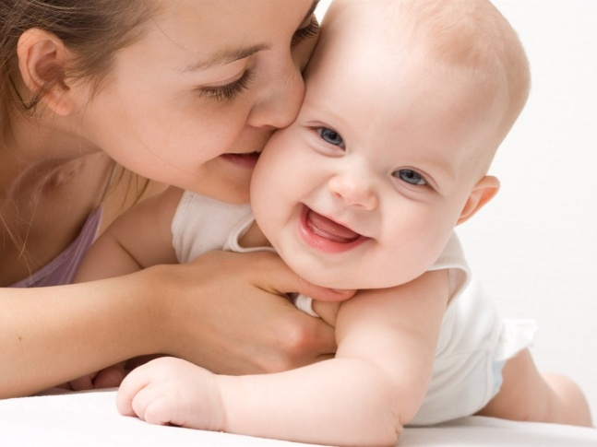
В соответствии с указом Президента единовременная выплата положена родителям, усыновителям, опекунам и попечителям детей до 7 лет включительно, и составляет 5 тыс. рублей на каждого ребенка в семье. Всем семьям, которые в 2020 году получили ежемесячную выплату на детей до 3 лет или единовременную выплату на детей от 3 до 16 лет, Пенсионный фонд предоставил вышеупомянутую выплату в декабре автоматически. Однако в случае, если ребенок в семье появился после 1 июля 2020 года либо родители не обращались ни за одной из выплат на детей в связи с эпидемией COVID-19, предоставлявшихся Пенсионным фондом в течение года, необходимо самостоятельно подать заявление. Сделать это можно до 31 марта 2021 года, в том числе и на детей, родившихся после выхода указа, то есть с 18 декабря 2020 года.
Для этого родителям необходимо указать в заявлении данные свидетельства о рождении каждого ребенка и реквизиты банковского счета, на который будут перечислены средства. Заявление также понадобится, если у родителей, которые уже получали выплаты на детей, был закрыт банковский счет. Заявление заполняется на русском языке родителем, официальным представителем или опекуном ребенка.
Подробнее о единовременной выплате на детей.
https://pfr.gov.ru/grazhdanam/family_with_children/up_to_7_years

